UNITÉ VI
TRAITEMENT DES DONNÉES ET PROBABILITÉS
Sous-discipline du programme de Mathématiques T4
Résultat d’apprentissage général
collecter, organiser, représenter et interpréter des données simples, puis décrire des événements et leurs chances de réalisation.
Valeurs à véhiculer
confiance en soi et goût de l’effort.

UNITÉ VI — TRAITEMENT DES DONNÉES ET PROBABILITÉS : DANS CETTE UNITÉ
- Séance 1 — Collecter des données
- Séance 2 — Réaliser un sondage
- Séance 3 — Le tableau des effectifs
- Séance 4 — Pictogramme et nuage de points
- Séance 5 — Diagramme à bandes ou en bâtons
- Séance 6 — Probabilités simples et expérimentales
- Séance 7 — Révision de l’unité VI
- Séance 8 — Sujet d’examen de fin d’unité
Tableau de bord
Séances | Apprentissages | Révision | Examen
8 | 6 | 1 | 1

SÉANCE 1 / 8 — COLLECTER DES DONNÉES
FICHE DE PRÉPARATION
Discipline : Mathématiques  Composante : Traitement des données  Thème : Population, dénombrement et échantillon  Titre : Collecter des données  Objectif spécifique : À la fin de la séance, l’apprenant est capable de choisir une méthode simple pour recueillir des données.  Documentation : Programme d’études T4 (MEN) ; fascicule FRP 8ème année ; manuel J-Learn Math T4  Support et matériel : Tableau, ardoise, objets à manipuler, règle et crayons | Date : _______________  Classe : T4  Séance n° : 1 / 8

Étapes | Déroulement de la leçon |  | Technique et stratégie | Support et matériel | Observation
 | Enseignant | Apprenants
I. Révision | Qu’est-ce qu’une donnée ? | R.A. : Une information recueillie. | Questions-réponses | Tableau, ardoises | Acquis à consolider
II. NOUVELLE LEÇON | Annonce : « Aujourd’hui, nous allons apprendre à choisir une méthode simple pour recueillir des données. » | Écoutent. | Présentation guidée | Tableau
1. Mise en situation | Dans une situation de la vie courante, comment utiliser collecter des données ? | Écoutent, observent et proposent des réponses. | Situation-problème | Illustration, tableau | Participation
2. Présentation | Présente le titre « Collecter des données » et l’objectif de la séance. | Écoutent. | Explication brève | Tableau
3. Observation | Pour connaître le fruit préféré, je prépare une question courte, je note chaque réponse et je respecte les personnes interrogées. | Observent l’exemple résolu. | Observation dirigée | Figure imprimée | Compréhension
4. Analyse | Guide l’analyse : Une classe entière est une population étudiée. Questionner 5 élèves sur 25 est un échantillon. | Expliquent la démarche et vérifient le résultat. | Recherche en binômes | Ardoises, instruments | Raisonnement
5. Synthèse | Donc, undefined | Écoutent et reformulent la règle. | Synthèse guidée | Cahier, tableau | Trace écrite
6. Application | Donne une question de sondage. Population : classe de 25, échantillon de 5 : lequel est lequel ? | Réponse possible : « Quel fruit préfères-tu ? » Population 25 ; échantillon 5. | Travail individuel puis correction collective | Cahier, ardoises | Remédiation
III. Évaluation | Résous sans modèle : Donne une question de sondage. Puis justifie l’une de tes réponses. | Réponse possible : « Quel fruit préfères-tu ? » La justification s’appuie sur la règle de la leçon. | Travail individuel | Feuille, cahier | Maîtrise de l’objectif

COLLECTER DES DONNÉES
Objectif : à la fin de cette leçon, tu sauras choisir une méthode simple pour recueillir des données.
LA RÈGLE
Collecter des données, c’est recueillir des informations sur une population. On peut interroger toute la population ou un échantillon.
Autrement dit : Je transforme la situation en dessin, tableau ou calcul.
Une classe entière est une population étudiée. Questionner 5 élèves sur 25 est un échantillon.
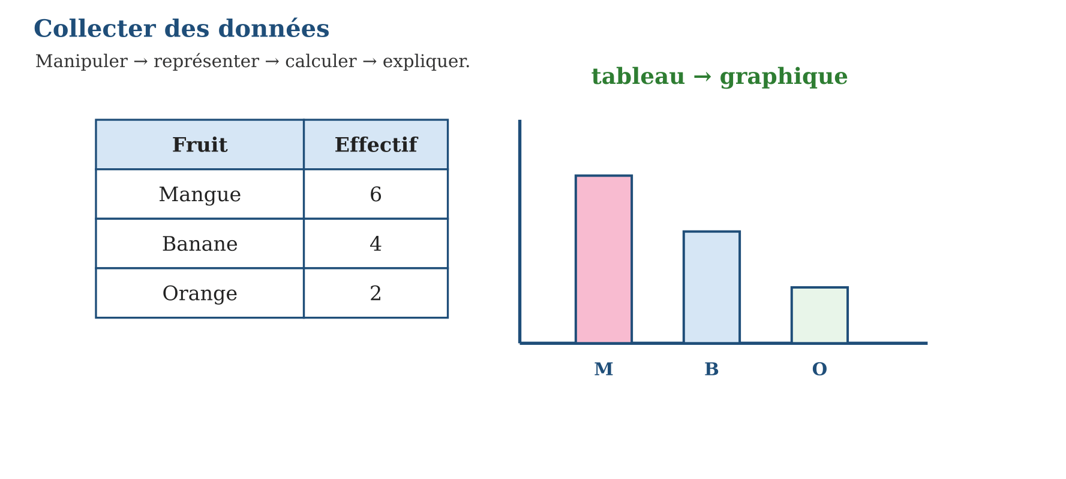
LES ÉTAPES, PAS À PAS
Étape 1 — Observe la situation et repère les données utiles.
Étape 2 — Choisis une représentation ou un outil.
Étape 3 — Applique la règle en écrivant chaque étape.
Étape 4 — Vérifie le résultat et explique ta réponse.
Exemple guidé — Pour connaître le fruit préféré, je prépare une question courte, je note chaque réponse et je respecte les personnes interrogées.
ATTENTION AU PIÈGE !
Ne mélange pas les réponses et ne change pas la question d’un élève à l’autre.
Le savais-tu ? Un questionnaire, une observation ou un entretien sont des moyens de collecte.
EXERCICES
1. Donne une question de sondage.
2. Population : classe de 25, échantillon de 5 : lequel est lequel ?
3. Choisis questionnaire ou observation pour connaître la couleur d’un sac.
4. Compte les réponses de cinq camarades.
5. Pourquoi noter les réponses immédiatement ?
6. Défi : crée une fiche de sondage à deux choix.
CORRIGÉS
1. Réponse possible : « Quel fruit préfères-tu ? »
2. Population 25 ; échantillon 5.
3. Observation.
4. Tableau de comptage.
5. Pour ne pas oublier ou déformer les données.
6. Question, deux choix, cases de comptage.
PETIT JEU
Le jeu de l’ardoise : chacun propose, explique et corrige avec respect.

MON CAHIER
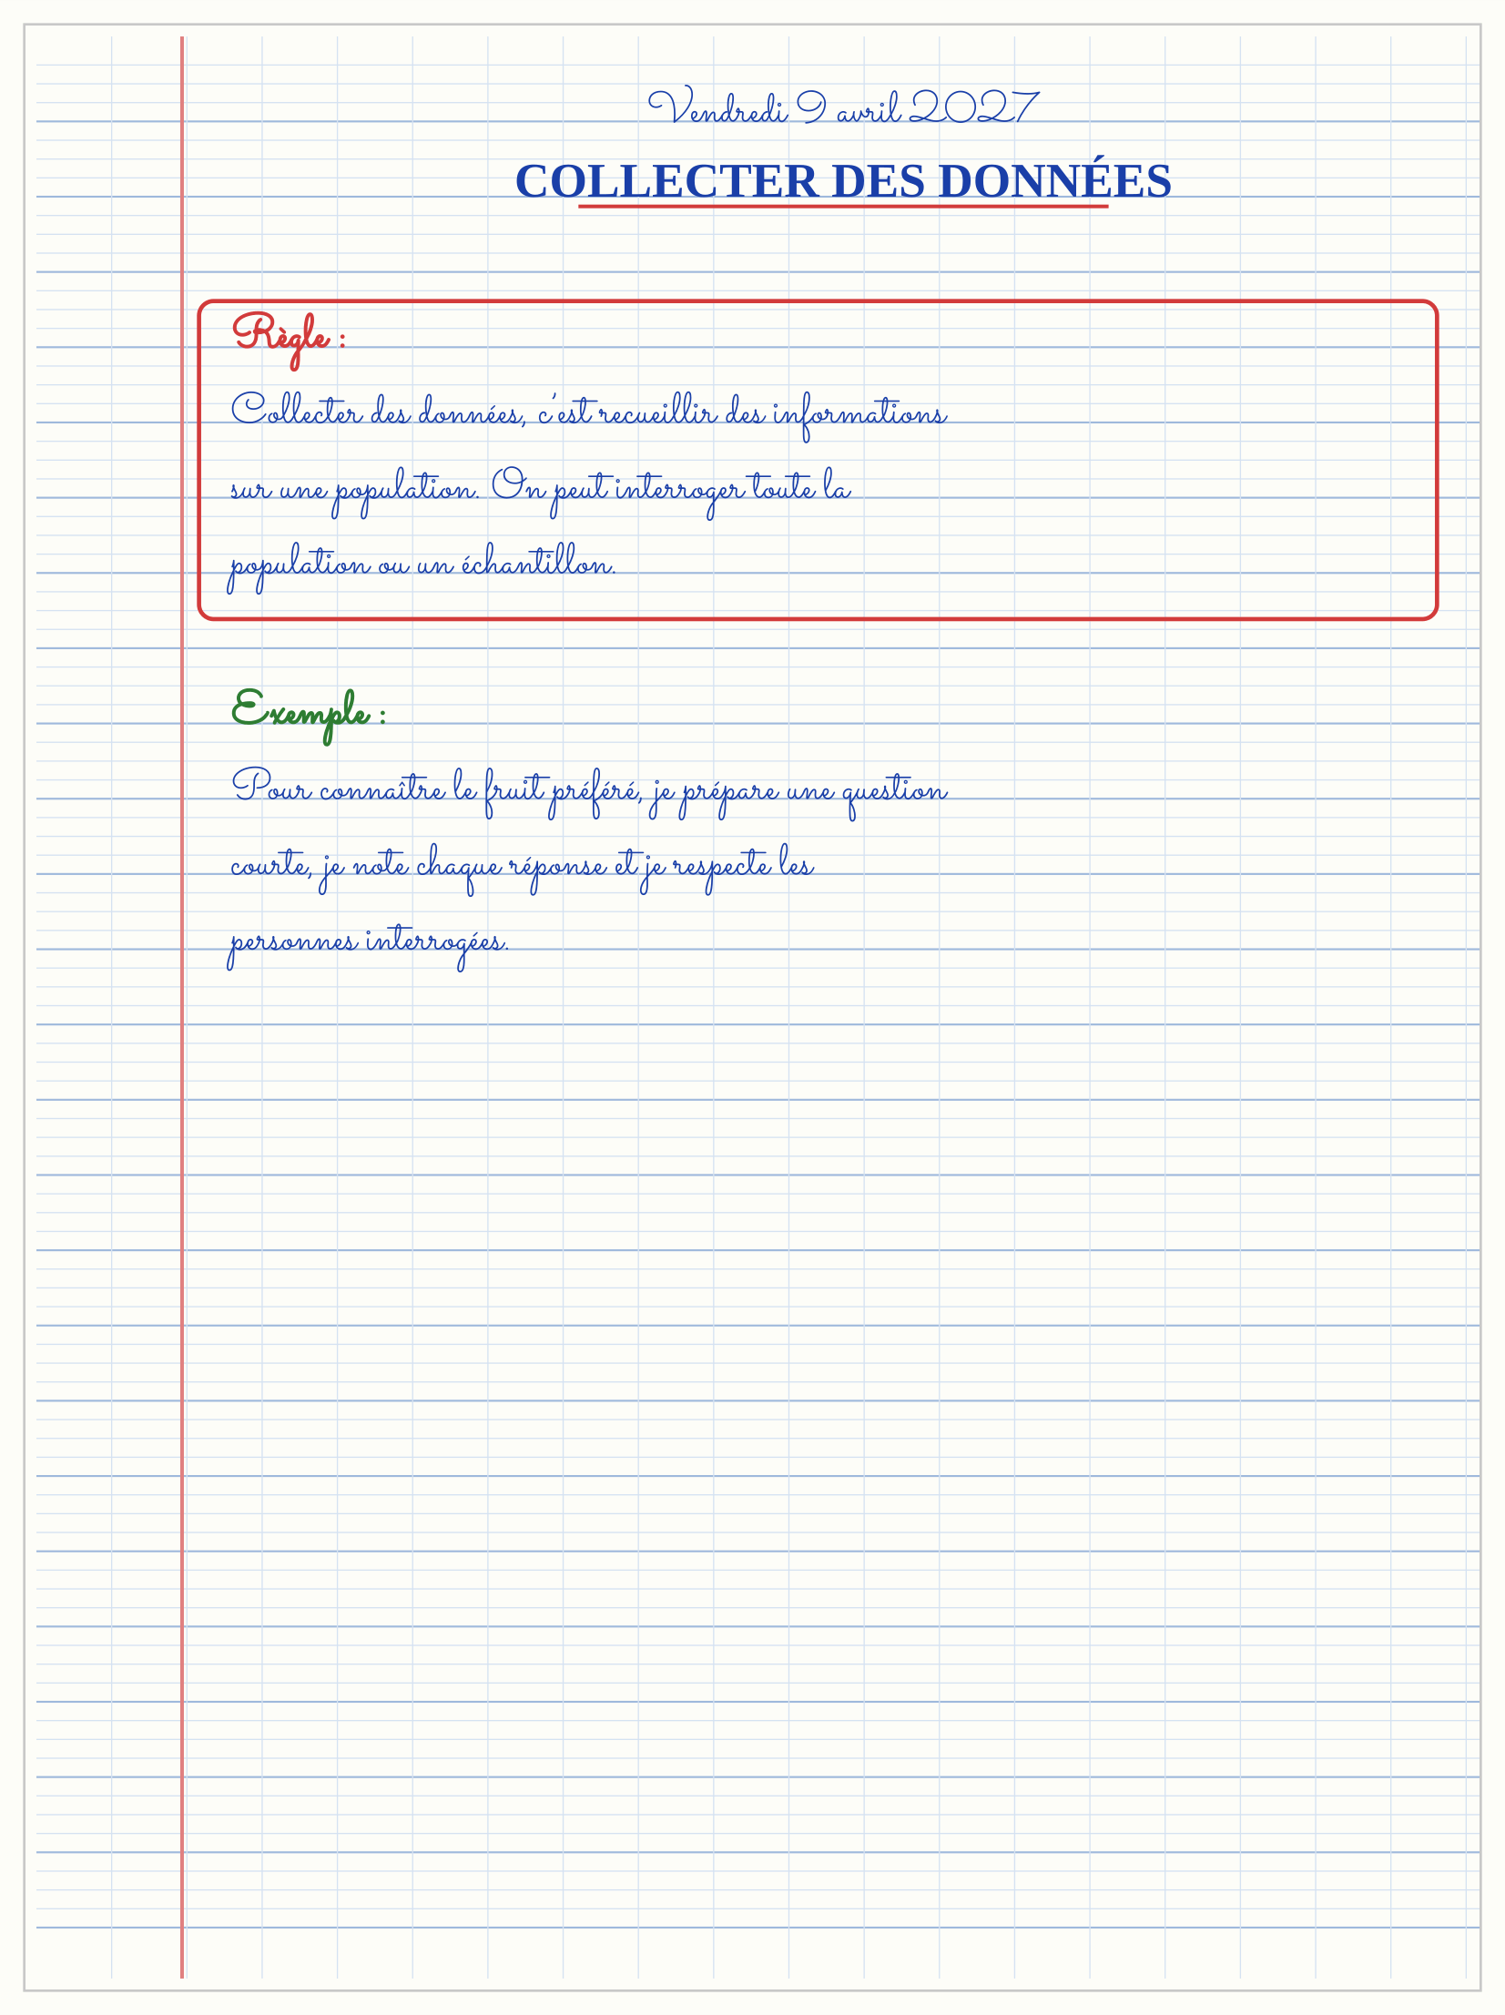

SÉANCE 2 / 8 — RÉALISER UN SONDAGE
FICHE DE PRÉPARATION
Discipline : Mathématiques  Composante : Traitement des données  Thème : Taux de sondage et prévision  Titre : Réaliser un sondage  Objectif spécifique : À la fin de la séance, l’apprenant est capable de organiser un petit sondage et formuler une prévision simple.  Documentation : Programme d’études T4 (MEN) ; fascicule FRP 8ème année ; manuel J-Learn Math T4  Support et matériel : Tableau, ardoise, objets à manipuler, règle et crayons | Date : _______________  Classe : T4  Séance n° : 2 / 8

Étapes | Déroulement de la leçon |  | Technique et stratégie | Support et matériel | Observation
 | Enseignant | Apprenants
I. Révision | Sur 5 réponses, combien pour le taux de Bolo si 3 élèves choisissent Bolo ? | R.A. : $\frac{3}{5}$. | Questions-réponses | Tableau, ardoises | Acquis à consolider
II. NOUVELLE LEÇON | Annonce : « Aujourd’hui, nous allons apprendre à organiser un petit sondage et formuler une prévision simple. » | Écoutent. | Présentation guidée | Tableau
1. Mise en situation | Dans une situation de la vie courante, comment utiliser réaliser un sondage ? | Écoutent, observent et proposent des réponses. | Situation-problème | Illustration, tableau | Participation
2. Présentation | Présente le titre « Réaliser un sondage » et l’objectif de la séance. | Écoutent. | Explication brève | Tableau
3. Observation | Je distingue bien le résultat observé dans l’échantillon et la prévision pour toute la classe. | Observent l’exemple résolu. | Observation dirigée | Figure imprimée | Compréhension
4. Analyse | Guide l’analyse : Sur 5 élèves, 3 choisissent Bolo et 2 Happy : taux Bolo $\frac{3}{5}$, Happy $\frac{2}{5}$. Dans 25 élèves, la prévision est 15 Bolo et 10 Happy. | Expliquent la démarche et vérifient le résultat. | Recherche en binômes | Ardoises, instruments | Raisonnement
5. Synthèse | Donc, undefined | Écoutent et reformulent la règle. | Synthèse guidée | Cahier, tableau | Trace écrite
6. Application | Sur 10 élèves, 6 préfèrent le riz : taux ? Prévision dans 30 élèves avec le taux $\frac{3}{5}$. | $\frac{6}{10}$= $\frac{3}{5}$. 18 élèves. | Travail individuel puis correction collective | Cahier, ardoises | Remédiation
III. Évaluation | Résous sans modèle : Sur 10 élèves, 6 préfèrent le riz : taux ? Puis justifie l’une de tes réponses. | $\frac{6}{10}$= $\frac{3}{5}$. La justification s’appuie sur la règle de la leçon. | Travail individuel | Feuille, cahier | Maîtrise de l’objectif

RÉALISER UN SONDAGE
Objectif : à la fin de cette leçon, tu sauras organiser un petit sondage et formuler une prévision simple.
LA RÈGLE
Le taux de sondage est la part d’une réponse dans l’échantillon. Pour prévoir dans une population, on applique cette part à l’effectif total.
Autrement dit : Je transforme la situation en dessin, tableau ou calcul.
Sur 5 élèves, 3 choisissent Bolo et 2 Happy : taux Bolo $\frac{3}{5}$, Happy $\frac{2}{5}$. Dans 25 élèves, la prévision est 15 Bolo et 10 Happy.
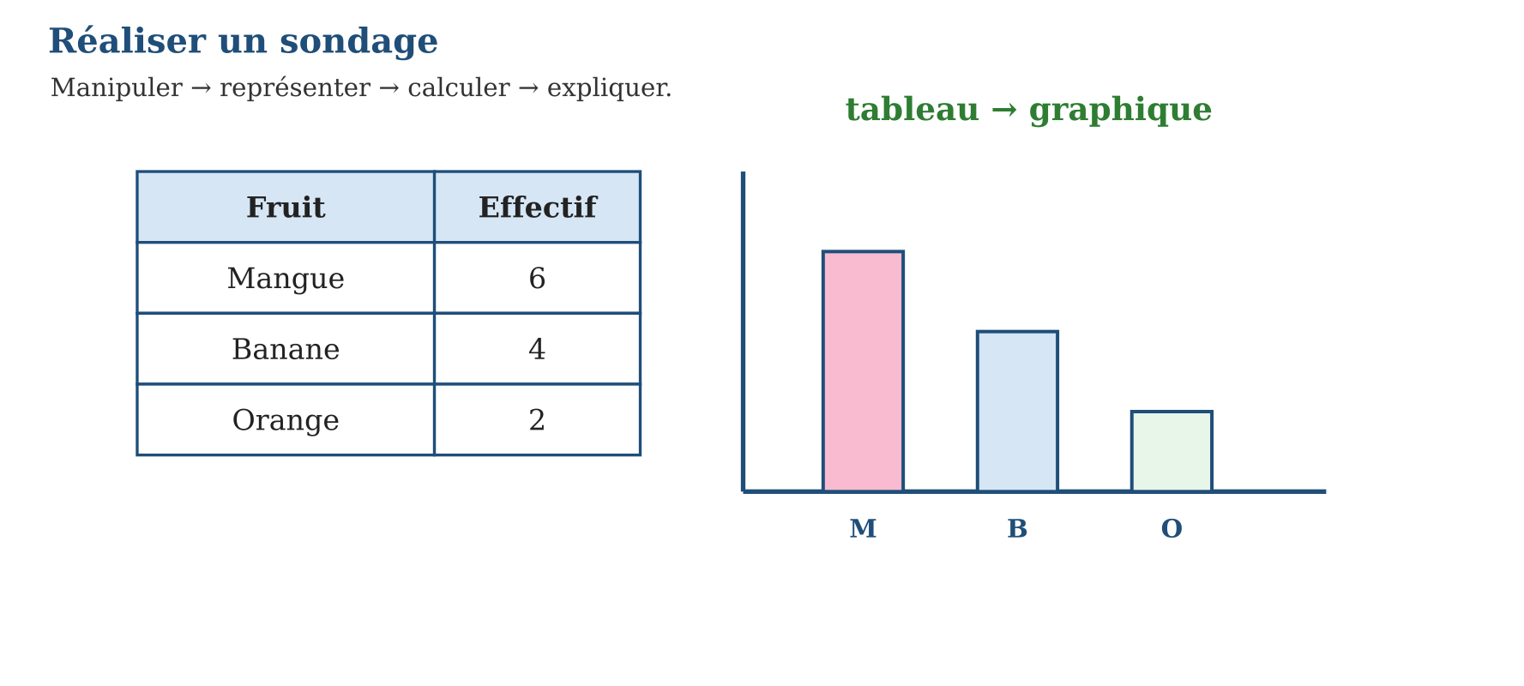
LES ÉTAPES, PAS À PAS
Étape 1 — Observe la situation et repère les données utiles.
Étape 2 — Choisis une représentation ou un outil.
Étape 3 — Applique la règle en écrivant chaque étape.
Étape 4 — Vérifie le résultat et explique ta réponse.
Exemple guidé — Je distingue bien le résultat observé dans l’échantillon et la prévision pour toute la classe.
ATTENTION AU PIÈGE !
Une prévision n’est pas une certitude : elle peut être différente du résultat réel.
Le savais-tu ? Plus l’échantillon est bien choisi et assez grand, plus la prévision peut être utile.
EXERCICES
1. Sur 10 élèves, 6 préfèrent le riz : taux ?
2. Prévision dans 30 élèves avec le taux $\frac{3}{5}$.
3. Sur 5, 2 préfèrent Happy : taux ?
4. Quelle différence entre résultat et prévision ?
5. Complète le tableau Bolo 3, Happy 2, total 5.
6. Défi : propose une raison pour laquelle la prévision peut être fausse.
CORRIGÉS
1. $\frac{6}{10}$= $\frac{3}{5}$.
2. 18 élèves.
3. $\frac{2}{5}$.
4. Résultat observé ; prévision estimée.
5. Total 5.
6. Échantillon trop petit ou non représentatif.
PETIT JEU
Le jeu de l’ardoise : chacun propose, explique et corrige avec respect.

MON CAHIER
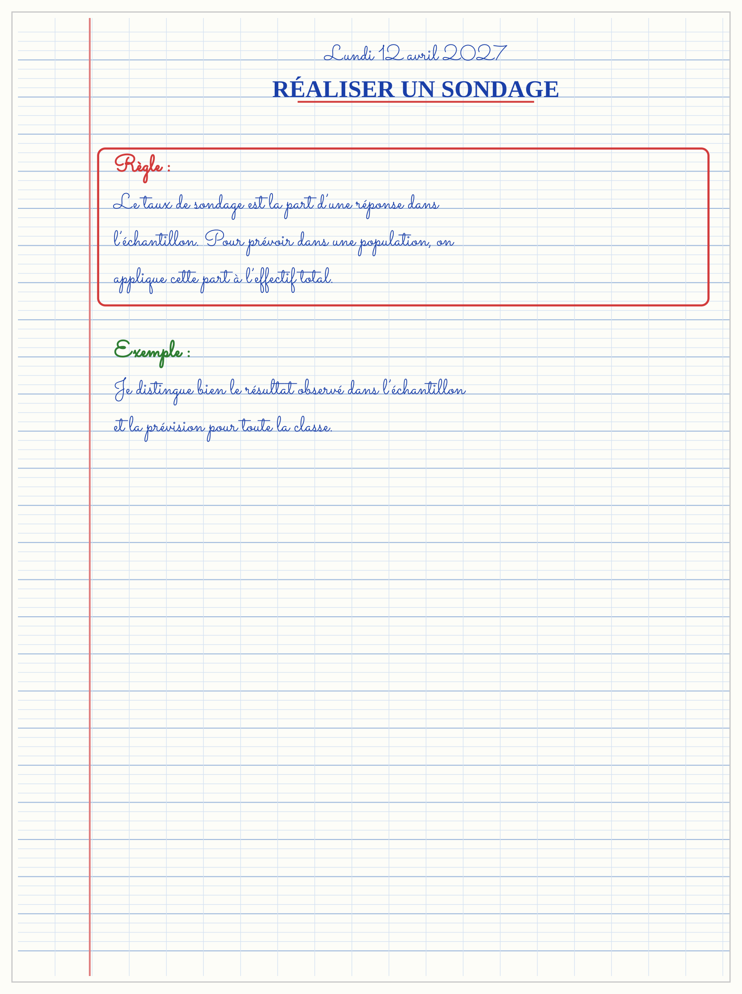

SÉANCE 3 / 8 — LE TABLEAU DES EFFECTIFS
FICHE DE PRÉPARATION
Discipline : Mathématiques  Composante : Traitement des données  Thème : Caractère, valeurs et effectifs  Titre : Le tableau des effectifs  Objectif spécifique : À la fin de la séance, l’apprenant est capable de organiser des réponses dans un tableau des effectifs.  Documentation : Programme d’études T4 (MEN) ; fascicule FRP 8ème année ; manuel J-Learn Math T4  Support et matériel : Tableau, ardoise, objets à manipuler, règle et crayons | Date : _______________  Classe : T4  Séance n° : 3 / 8

Étapes | Déroulement de la leçon |  | Technique et stratégie | Support et matériel | Observation
 | Enseignant | Apprenants
I. Révision | Si Bolo apparaît 4 fois, quel est son effectif ? | R.A. : 4. | Questions-réponses | Tableau, ardoises | Acquis à consolider
II. NOUVELLE LEÇON | Annonce : « Aujourd’hui, nous allons apprendre à organiser des réponses dans un tableau des effectifs. » | Écoutent. | Présentation guidée | Tableau
1. Mise en situation | Dans une situation de la vie courante, comment utiliser le tableau des effectifs ? | Écoutent, observent et proposent des réponses. | Situation-problème | Illustration, tableau | Participation
2. Présentation | Présente le titre « Le tableau des effectifs » et l’objectif de la séance. | Écoutent. | Explication brève | Tableau
3. Observation | J’additionne les effectifs pour obtenir l’effectif total. | Observent l’exemple résolu. | Observation dirigée | Figure imprimée | Compréhension
4. Analyse | Guide l’analyse : Dans un sondage sur le biscuit préféré, le caractère est le biscuit ; Bolo et Happy sont les valeurs ; 3 et 2 sont les effectifs. | Expliquent la démarche et vérifient le résultat. | Recherche en binômes | Ardoises, instruments | Raisonnement
5. Synthèse | Donc, undefined | Écoutent et reformulent la règle. | Synthèse guidée | Cahier, tableau | Trace écrite
6. Application | Dans rouge, bleu, rouge, vert, rouge, donne les valeurs. Donne l’effectif de rouge. | Rouge, bleu, vert. 3. | Travail individuel puis correction collective | Cahier, ardoises | Remédiation
III. Évaluation | Résous sans modèle : Dans rouge, bleu, rouge, vert, rouge, donne les valeurs. Puis justifie l’une de tes réponses. | Rouge, bleu, vert. La justification s’appuie sur la règle de la leçon. | Travail individuel | Feuille, cahier | Maîtrise de l’objectif

LE TABLEAU DES EFFECTIFS
Objectif : à la fin de cette leçon, tu sauras organiser des réponses dans un tableau des effectifs.
LA RÈGLE
Le caractère est ce qu’on étudie ; ses valeurs sont les réponses possibles ; l’effectif compte combien de fois chaque valeur apparaît.
Autrement dit : Je transforme la situation en dessin, tableau ou calcul.
Dans un sondage sur le biscuit préféré, le caractère est le biscuit ; Bolo et Happy sont les valeurs ; 3 et 2 sont les effectifs.
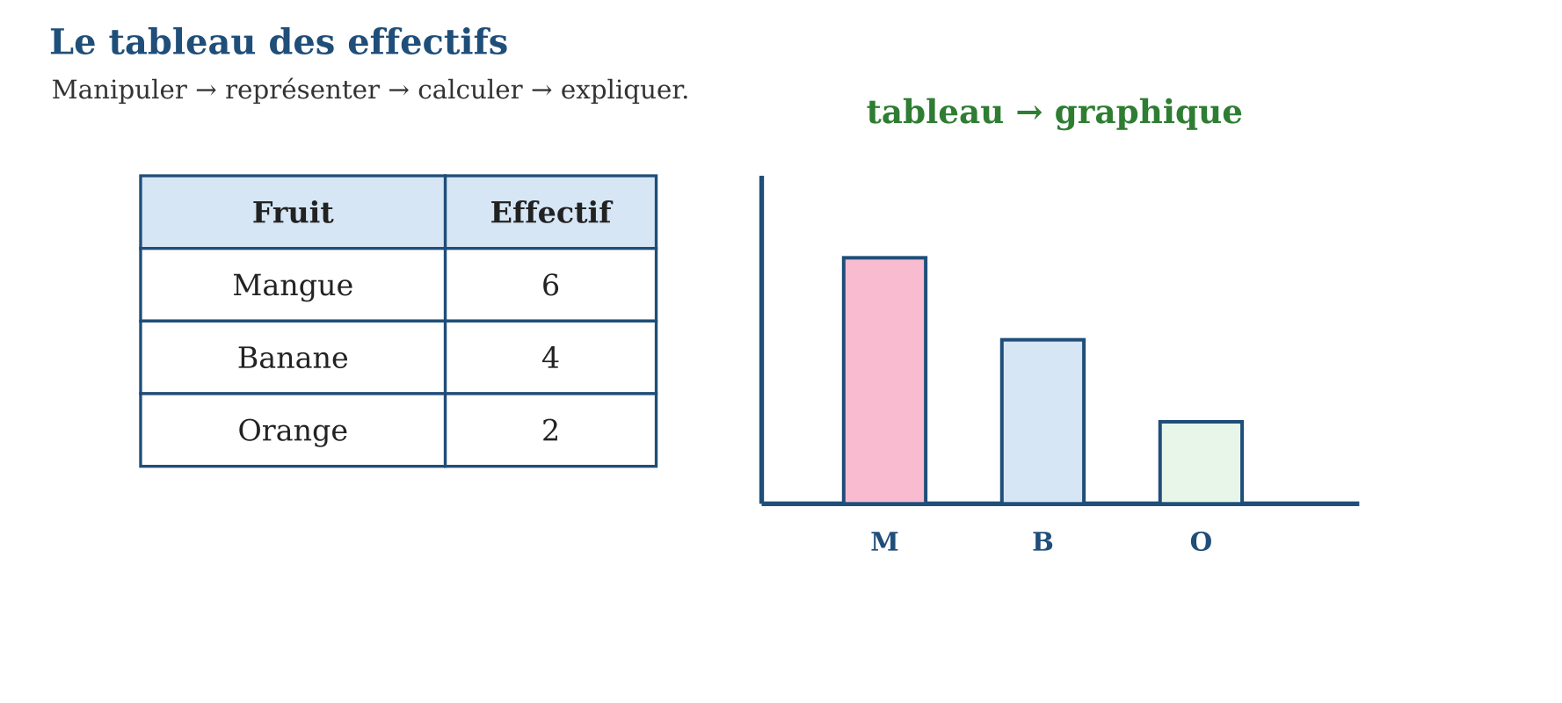
LES ÉTAPES, PAS À PAS
Étape 1 — Observe la situation et repère les données utiles.
Étape 2 — Choisis une représentation ou un outil.
Étape 3 — Applique la règle en écrivant chaque étape.
Étape 4 — Vérifie le résultat et explique ta réponse.
Exemple guidé — J’additionne les effectifs pour obtenir l’effectif total.
ATTENTION AU PIÈGE !
Ne confonds pas la valeur « Bolo » avec son effectif 3.
Le savais-tu ? Le tableau transforme une liste désordonnée en informations faciles à lire.
EXERCICES
1. Dans rouge, bleu, rouge, vert, rouge, donne les valeurs.
2. Donne l’effectif de rouge.
3. Calcule l’effectif total.
4. Crée un tableau pour 3 pommes, 2 bananes.
5. Quelle valeur est majoritaire ?
6. Défi : invente six réponses et construis le tableau.
CORRIGÉS
1. Rouge, bleu, vert.
2. 3.
3. 6.
4. Pommes 3, bananes 2, total 5.
5. Rouge ou pommes selon la série.
6. Réponse personnelle correcte.
PETIT JEU
Le jeu de l’ardoise : chacun propose, explique et corrige avec respect.

MON CAHIER
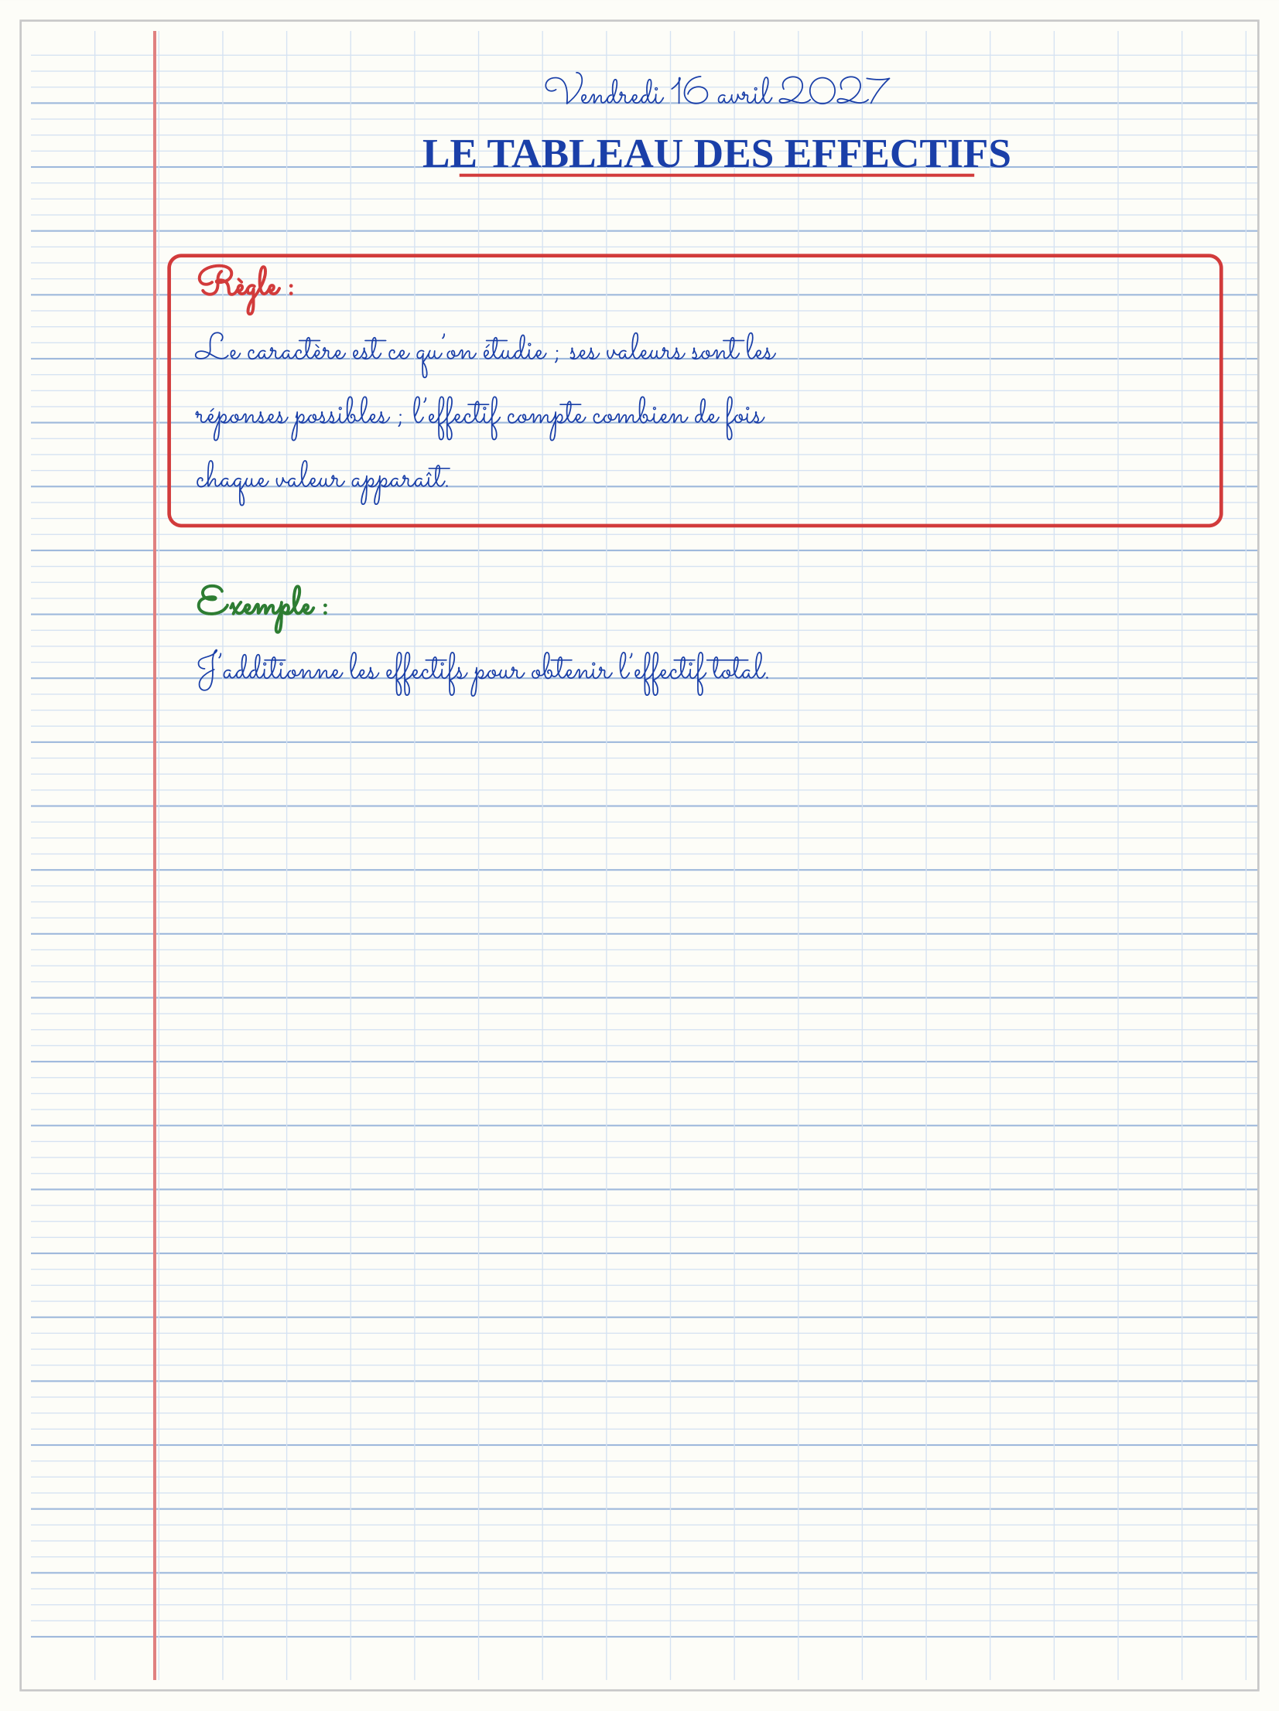

SÉANCE 4 / 8 — PICTOGRAMME ET NUAGE DE POINTS
FICHE DE PRÉPARATION
Discipline : Mathématiques  Composante : Traitement des données  Thème : Représenter des données  Titre : Pictogramme et nuage de points  Objectif spécifique : À la fin de la séance, l’apprenant est capable de représenter des données par un pictogramme ou un nuage de points simple.  Documentation : Programme d’études T4 (MEN) ; fascicule FRP 8ème année ; manuel J-Learn Math T4  Support et matériel : Tableau, ardoise, objets à manipuler, règle et crayons | Date : _______________  Classe : T4  Séance n° : 4 / 8

Étapes | Déroulement de la leçon |  | Technique et stratégie | Support et matériel | Observation
 | Enseignant | Apprenants
I. Révision | Que doit expliquer une légende ? | R.A. : La valeur d’un symbole. | Questions-réponses | Tableau, ardoises | Acquis à consolider
II. NOUVELLE LEÇON | Annonce : « Aujourd’hui, nous allons apprendre à représenter des données par un pictogramme ou un nuage de points simple. » | Écoutent. | Présentation guidée | Tableau
1. Mise en situation | Dans une situation de la vie courante, comment utiliser pictogramme et nuage de points ? | Écoutent, observent et proposent des réponses. | Situation-problème | Illustration, tableau | Participation
2. Présentation | Présente le titre « Pictogramme et nuage de points » et l’objectif de la séance. | Écoutent. | Explication brève | Tableau
3. Observation | Le titre, la légende et les axes sont indispensables pour comprendre le graphique. | Observent l’exemple résolu. | Observation dirigée | Figure imprimée | Compréhension
4. Analyse | Guide l’analyse : Si un dessin représente 2 élèves, 6 élèves se dessinent avec 3 symboles. Chaque point d’un nuage se lit avec une abscisse et une ordonnée. | Expliquent la démarche et vérifient le résultat. | Recherche en binômes | Ardoises, instruments | Raisonnement
5. Synthèse | Donc, undefined | Écoutent et reformulent la règle. | Synthèse guidée | Cahier, tableau | Trace écrite
6. Application | Dessine un pictogramme où 1 étoile = 2 élèves. Représente 4, 6 et 2 avec ce symbole. | Légende 1 étoile = 2 élèves. 2, 3 et 1 étoiles. | Travail individuel puis correction collective | Cahier, ardoises | Remédiation
III. Évaluation | Résous sans modèle : Dessine un pictogramme où 1 étoile = 2 élèves. Puis justifie l’une de tes réponses. | Légende 1 étoile = 2 élèves. La justification s’appuie sur la règle de la leçon. | Travail individuel | Feuille, cahier | Maîtrise de l’objectif

PICTOGRAMME ET NUAGE DE POINTS
Objectif : à la fin de cette leçon, tu sauras représenter des données par un pictogramme ou un nuage de points simple.
LA RÈGLE
Un pictogramme utilise un symbole dont la légende indique la valeur. Un nuage de points place des couples de valeurs sur deux axes.
Autrement dit : Je transforme la situation en dessin, tableau ou calcul.
Si un dessin représente 2 élèves, 6 élèves se dessinent avec 3 symboles. Chaque point d’un nuage se lit avec une abscisse et une ordonnée.
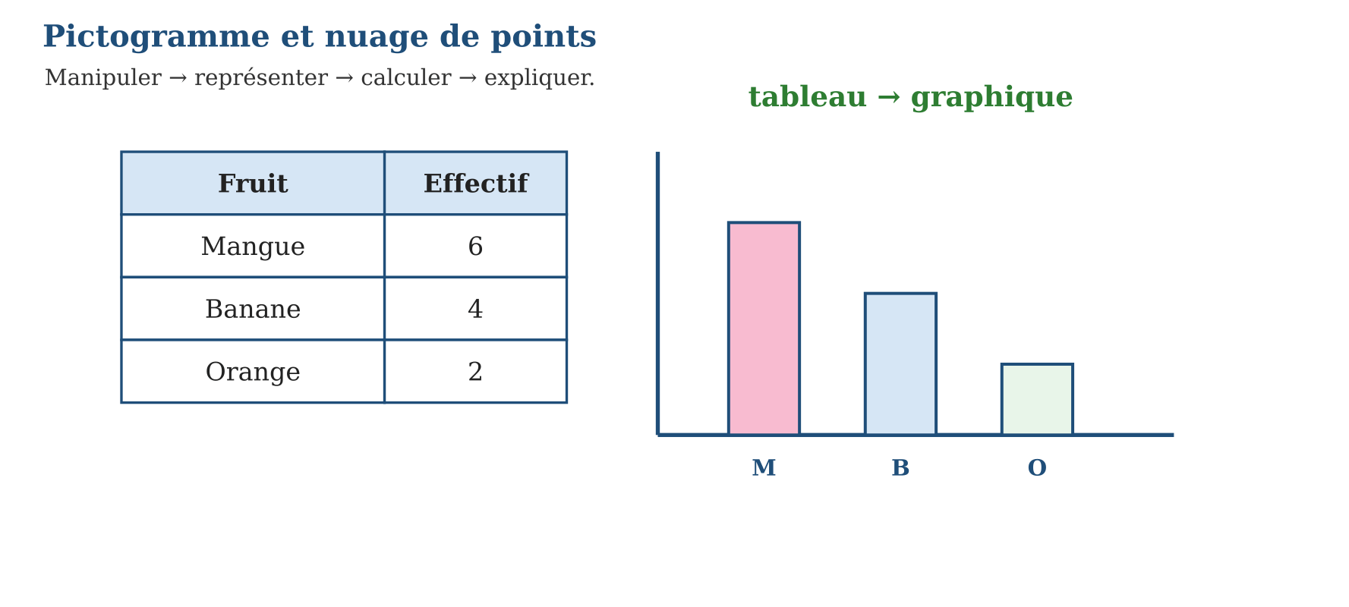
LES ÉTAPES, PAS À PAS
Étape 1 — Observe la situation et repère les données utiles.
Étape 2 — Choisis une représentation ou un outil.
Étape 3 — Applique la règle en écrivant chaque étape.
Étape 4 — Vérifie le résultat et explique ta réponse.
Exemple guidé — Le titre, la légende et les axes sont indispensables pour comprendre le graphique.
ATTENTION AU PIÈGE !
Ne dessine pas un symbole sans préciser ce qu’il vaut.
Le savais-tu ? Un pictogramme est pratique quand les effectifs sont petits et entiers.
EXERCICES
1. Dessine un pictogramme où 1 étoile = 2 élèves.
2. Représente 4, 6 et 2 avec ce symbole.
3. Nomme les deux axes d’un nuage.
4. Place le point (2 ; 5).
5. Lis la valeur d’un point donné.
6. Défi : explique pourquoi un titre est utile.
CORRIGÉS
1. Légende 1 étoile = 2 élèves.
2. 2, 3 et 1 étoiles.
3. Axe horizontal x et axe vertical y.
4. 2 sur x, 5 sur y.
5. Lecture coordonnée.
6. Il indique le sujet du graphique.
PETIT JEU
Le jeu de l’ardoise : chacun propose, explique et corrige avec respect.

MON CAHIER
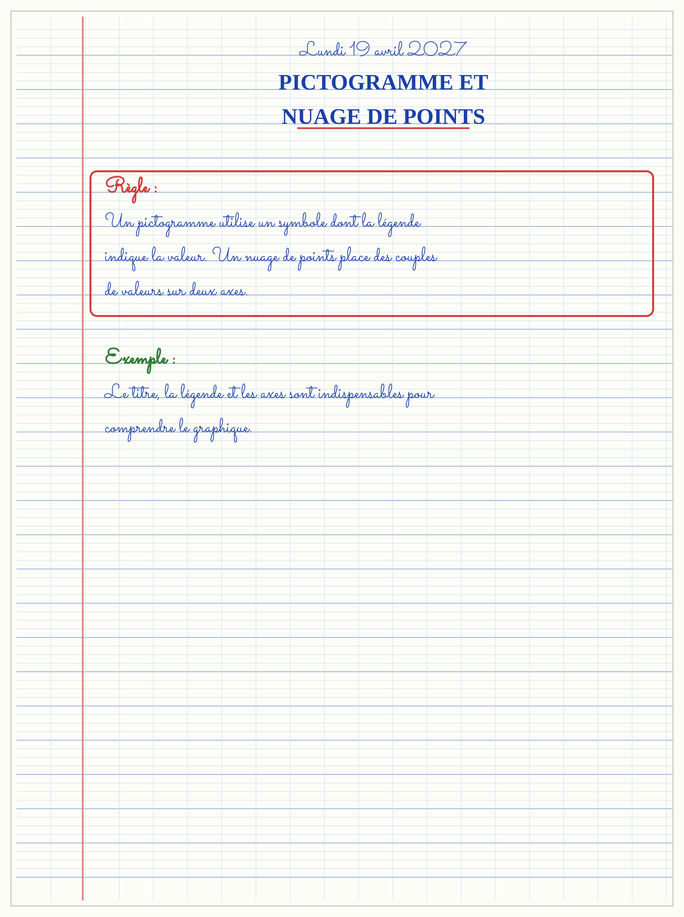

SÉANCE 5 / 8 — DIAGRAMME À BANDES OU EN BÂTONS
FICHE DE PRÉPARATION
Discipline : Mathématiques  Composante : Traitement des données  Thème : Lire et construire un graphique  Titre : Diagramme à bandes ou en bâtons  Objectif spécifique : À la fin de la séance, l’apprenant est capable de construire et interpréter un diagramme à bandes.  Documentation : Programme d’études T4 (MEN) ; fascicule FRP 8ème année ; manuel J-Learn Math T4  Support et matériel : Tableau, ardoise, objets à manipuler, règle et crayons | Date : _______________  Classe : T4  Séance n° : 5 / 8

Étapes | Déroulement de la leçon |  | Technique et stratégie | Support et matériel | Observation
 | Enseignant | Apprenants
I. Révision | Quelle bande est la plus haute si l’effectif est 8 ? | R.A. : Celle de la valeur qui a 8 réponses. | Questions-réponses | Tableau, ardoises | Acquis à consolider
II. NOUVELLE LEÇON | Annonce : « Aujourd’hui, nous allons apprendre à construire et interpréter un diagramme à bandes. » | Écoutent. | Présentation guidée | Tableau
1. Mise en situation | Dans une situation de la vie courante, comment utiliser diagramme à bandes ou en bâtons ? | Écoutent, observent et proposent des réponses. | Situation-problème | Illustration, tableau | Participation
2. Présentation | Présente le titre « Diagramme à bandes ou en bâtons » et l’objectif de la séance. | Écoutent. | Explication brève | Tableau
3. Observation | Je choisis une échelle régulière : 0, 1, 2, 3… ou 0, 2, 4… | Observent l’exemple résolu. | Observation dirigée | Figure imprimée | Compréhension
4. Analyse | Guide l’analyse : Pour 6 mangues, 4 bananes et 2 oranges, la bande de mangues est la plus haute ; le fruit préféré est la mangue. | Expliquent la démarche et vérifient le résultat. | Recherche en binômes | Ardoises, instruments | Raisonnement
5. Synthèse | Donc, undefined | Écoutent et reformulent la règle. | Synthèse guidée | Cahier, tableau | Trace écrite
6. Application | Construis un diagramme pour 3, 5 et 2. Ajoute un titre et les axes. | Bandes de hauteurs 3, 5 et 2. Titre, catégories et effectifs. | Travail individuel puis correction collective | Cahier, ardoises | Remédiation
III. Évaluation | Résous sans modèle : Construis un diagramme pour 3, 5 et 2. Puis justifie l’une de tes réponses. | Bandes de hauteurs 3, 5 et 2. La justification s’appuie sur la règle de la leçon. | Travail individuel | Feuille, cahier | Maîtrise de l’objectif

DIAGRAMME À BANDES OU EN BÂTONS
Objectif : à la fin de cette leçon, tu sauras construire et interpréter un diagramme à bandes.
LA RÈGLE
Un diagramme comporte un titre, des axes, une échelle et des bandes dont la hauteur représente l’effectif.
Autrement dit : Je transforme la situation en dessin, tableau ou calcul.
Pour 6 mangues, 4 bananes et 2 oranges, la bande de mangues est la plus haute ; le fruit préféré est la mangue.
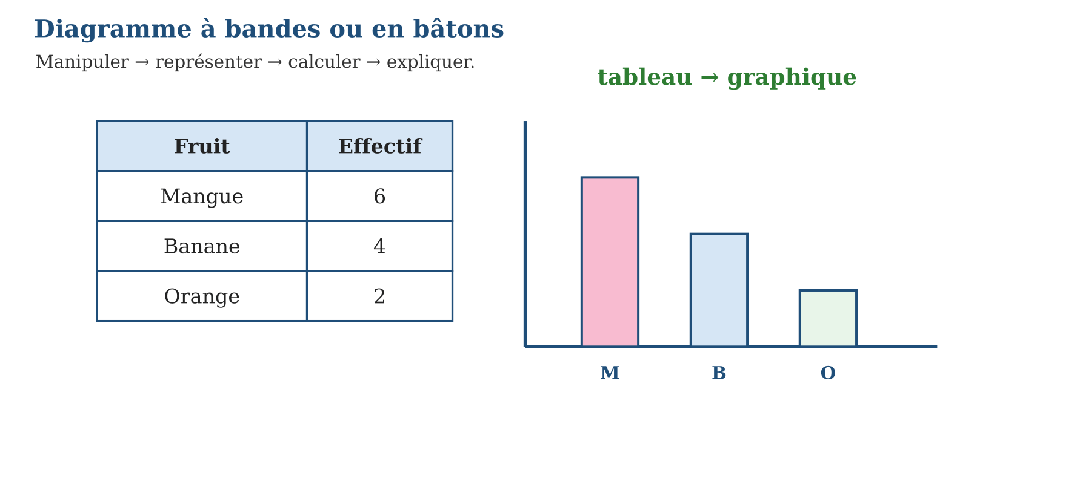
LES ÉTAPES, PAS À PAS
Étape 1 — Observe la situation et repère les données utiles.
Étape 2 — Choisis une représentation ou un outil.
Étape 3 — Applique la règle en écrivant chaque étape.
Étape 4 — Vérifie le résultat et explique ta réponse.
Exemple guidé — Je choisis une échelle régulière : 0, 1, 2, 3… ou 0, 2, 4…
ATTENTION AU PIÈGE !
Ne change pas l’échelle entre deux bandes.
Le savais-tu ? Un diagramme horizontal ou vertical montre les mêmes données.
EXERCICES
1. Construis un diagramme pour 3, 5 et 2.
2. Ajoute un titre et les axes.
3. Quelle catégorie est majoritaire ?
4. Quelle est l’effectif total ?
5. Lis l’écart entre 6 et 4.
6. Défi : transforme un tableau en diagramme.
CORRIGÉS
1. Bandes de hauteurs 3, 5 et 2.
2. Titre, catégories et effectifs.
3. La catégorie d’effectif 5.
4. 10.
5. 2.
6. Chaque ligne devient une bande.
PETIT JEU
Le jeu de l’ardoise : chacun propose, explique et corrige avec respect.

MON CAHIER
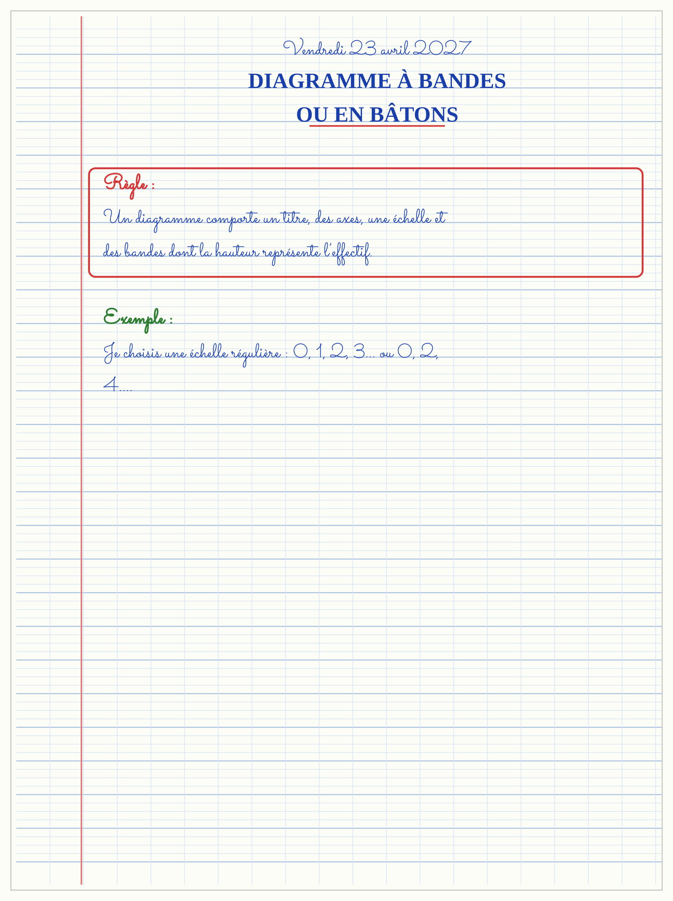

SÉANCE 6 / 8 — PROBABILITÉS SIMPLES ET EXPÉRIMENTALES
FICHE DE PRÉPARATION
Discipline : Mathématiques  Composante : Traitement des données  Thème : Impossible, possible, certain  Titre : Probabilités simples et expérimentales  Objectif spécifique : À la fin de la séance, l’apprenant est capable de classer un événement et estimer sa probabilité par répétition.  Documentation : Programme d’études T4 (MEN) ; fascicule FRP 8ème année ; manuel J-Learn Math T4  Support et matériel : Tableau, ardoise, objets à manipuler, règle et crayons | Date : _______________  Classe : T4  Séance n° : 6 / 8

Étapes | Déroulement de la leçon |  | Technique et stratégie | Support et matériel | Observation
 | Enseignant | Apprenants
I. Révision | Avec un dé, obtenir 0 est-il possible ? | R.A. : Non, c’est impossible. | Questions-réponses | Tableau, ardoises | Acquis à consolider
II. NOUVELLE LEÇON | Annonce : « Aujourd’hui, nous allons apprendre à classer un événement et estimer sa probabilité par répétition. » | Écoutent. | Présentation guidée | Tableau
1. Mise en situation | Dans une situation de la vie courante, comment utiliser probabilités simples et expérimentales ? | Écoutent, observent et proposent des réponses. | Situation-problème | Illustration, tableau | Participation
2. Présentation | Présente le titre « Probabilités simples et expérimentales » et l’objectif de la séance. | Écoutent. | Explication brève | Tableau
3. Observation | Je tire une bille 10 fois, je note les couleurs, puis je compare les effectifs. | Observent l’exemple résolu. | Observation dirigée | Figure imprimée | Compréhension
4. Analyse | Guide l’analyse : Avec un dé, obtenir 7 est impossible ; obtenir 4 est possible ; obtenir un nombre de 1 à 6 est certain. Dans un sac, la couleur avec le plus de jetons est plus probable. | Expliquent la démarche et vérifient le résultat. | Recherche en binômes | Ardoises, instruments | Raisonnement
5. Synthèse | Donc, undefined | Écoutent et reformulent la règle. | Synthèse guidée | Cahier, tableau | Trace écrite
6. Application | Classe « obtenir 1 avec un dé ». Classe « obtenir 8 avec un dé ». | Possible. Impossible. | Travail individuel puis correction collective | Cahier, ardoises | Remédiation
III. Évaluation | Résous sans modèle : Classe « obtenir 1 avec un dé ». Puis justifie l’une de tes réponses. | Possible. La justification s’appuie sur la règle de la leçon. | Travail individuel | Feuille, cahier | Maîtrise de l’objectif

PROBABILITÉS SIMPLES ET EXPÉRIMENTALES
Objectif : à la fin de cette leçon, tu sauras classer un événement et estimer sa probabilité par répétition.
LA RÈGLE
Un événement peut être impossible, possible ou certain. En répétant une expérience, on compte les résultats et on compare leurs fréquences.
Autrement dit : Je transforme la situation en dessin, tableau ou calcul.
Avec un dé, obtenir 7 est impossible ; obtenir 4 est possible ; obtenir un nombre de 1 à 6 est certain. Dans un sac, la couleur avec le plus de jetons est plus probable.
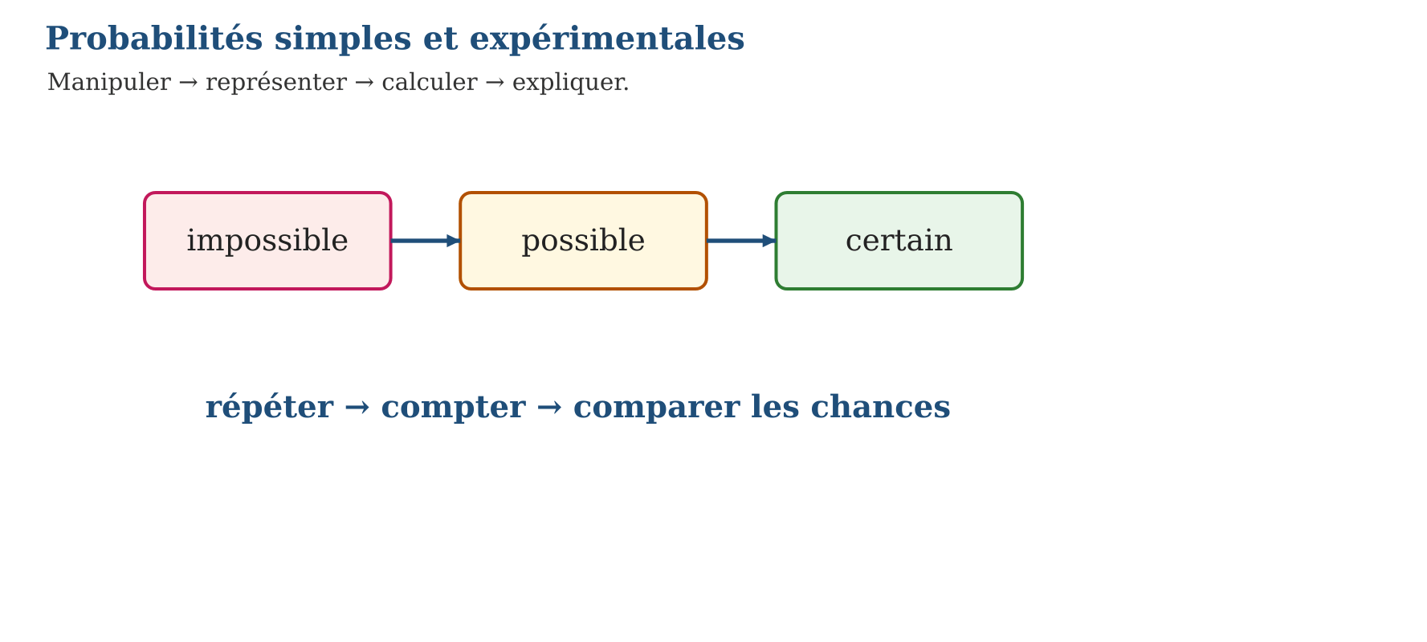
LES ÉTAPES, PAS À PAS
Étape 1 — Observe la situation et repère les données utiles.
Étape 2 — Choisis une représentation ou un outil.
Étape 3 — Applique la règle en écrivant chaque étape.
Étape 4 — Vérifie le résultat et explique ta réponse.
Exemple guidé — Je tire une bille 10 fois, je note les couleurs, puis je compare les effectifs.
ATTENTION AU PIÈGE !
Possible ne veut pas dire certain : un événement possible peut ne pas se produire à chaque essai.
Le savais-tu ? Une probabilité expérimentale est une estimation fondée sur des essais, pas une promesse.
EXERCICES
1. Classe « obtenir 1 avec un dé ».
2. Classe « obtenir 8 avec un dé ».
3. Classe « obtenir un nombre de 1 à 6 ».
4. Un sac contient 5 rouges et 1 bleue : quelle couleur est plus probable ?
5. Réalise 10 tirages et fais un tableau.
6. Défi : peut-on être certain de tirer rouge au premier tirage ?
CORRIGÉS
1. Possible.
2. Impossible.
3. Certain.
4. Rouge.
5. Tableau des effectifs après les 10 tirages.
6. Non, si une bille bleue est aussi dans le sac.
PETIT JEU
Le jeu de l’ardoise : chacun propose, explique et corrige avec respect.

MON CAHIER
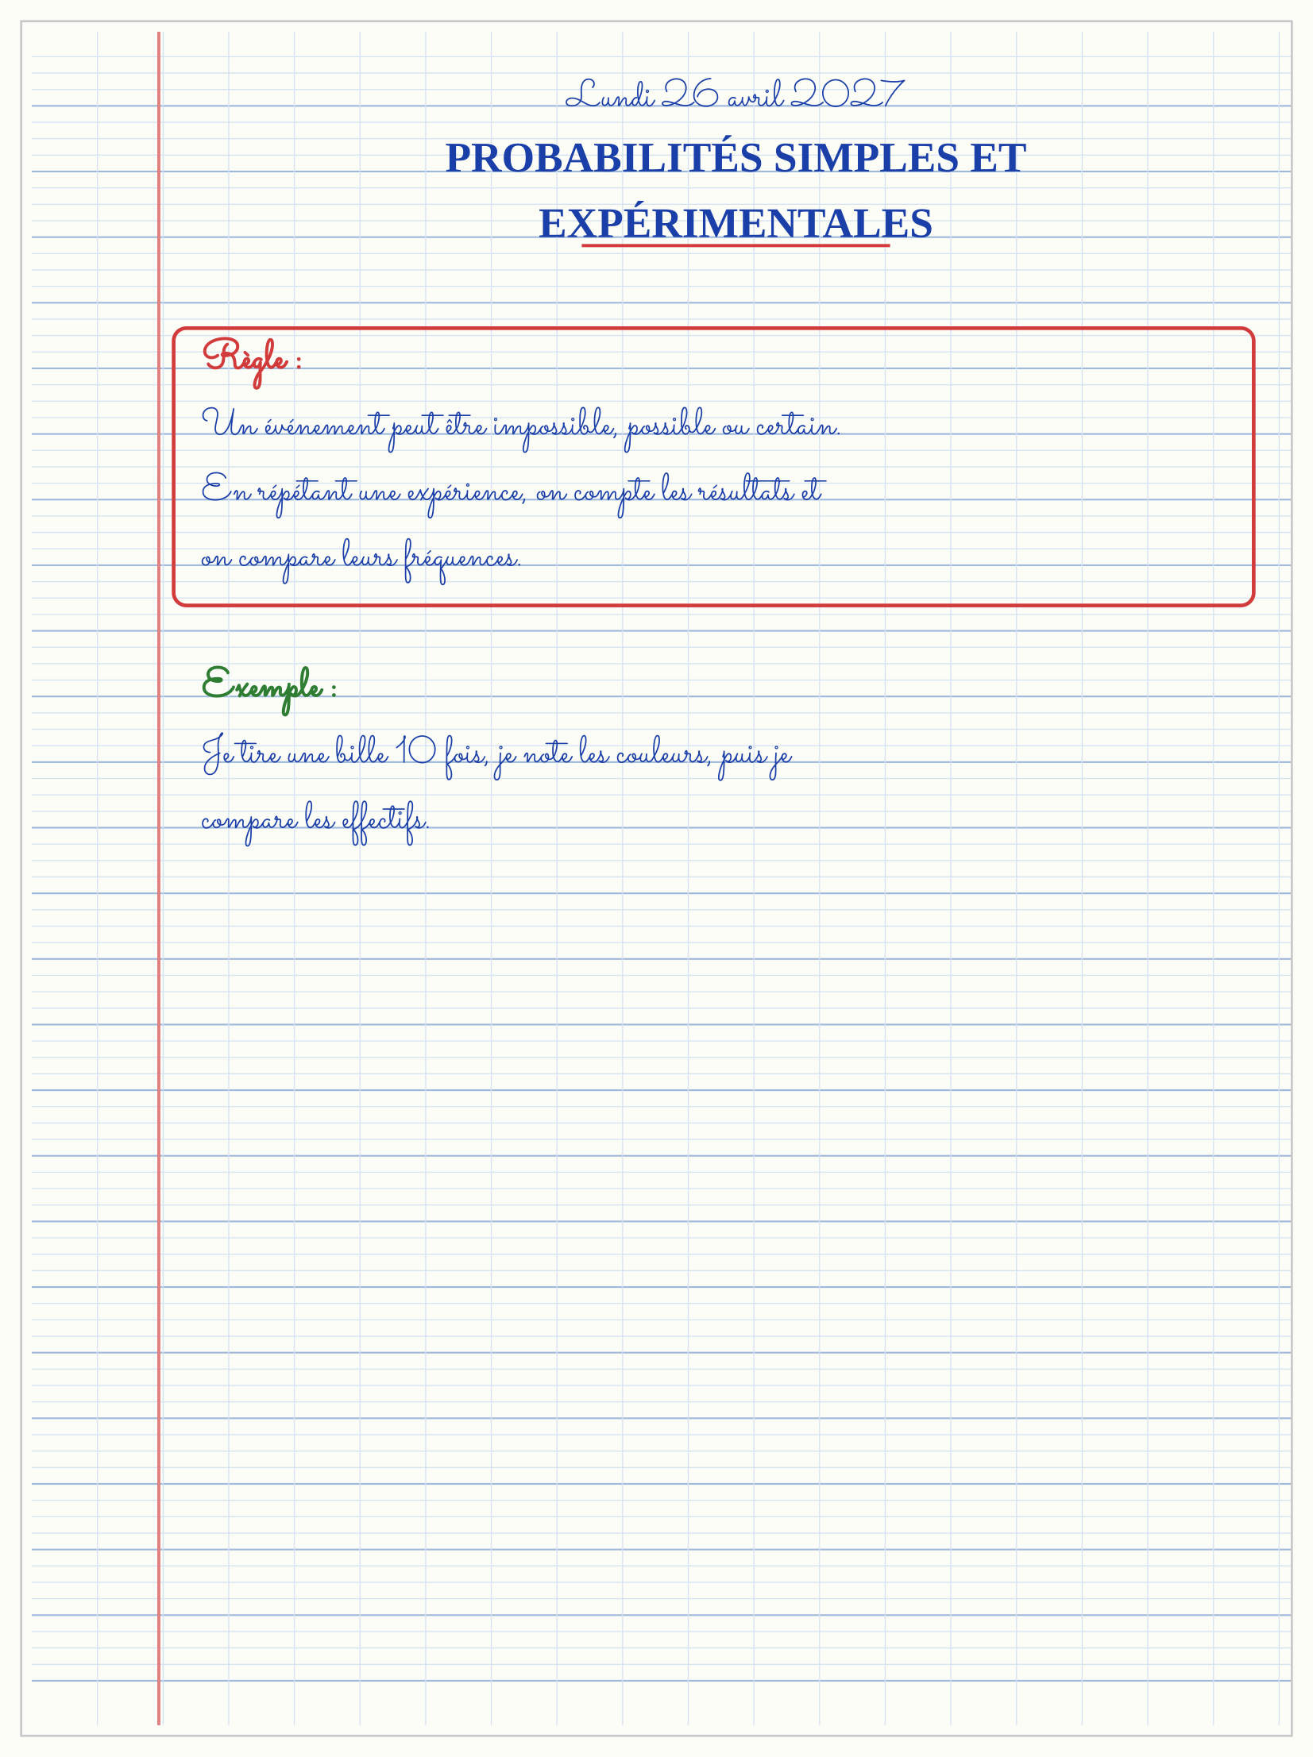

SÉANCE 7 / 8 — RÉVISION DE L’UNITÉ VI
Tableau de synthèse
Notion | À savoir | À savoir faire
Collecte | Questionnaire, observation, échantillon | Recueillir sans déformer
Effectifs | Valeurs du caractère et comptage | Construire un tableau
Graphiques | Pictogramme, nuage, bandes | Lire et représenter
Probabilité | Impossible, possible, certain ; plus ou moins probable | Raisonner et expérimenter
Questions de révision
1. Différence entre population et échantillon ?
2. Quel est l’effectif de rouge dans rouge, bleu, rouge ?
3. Que faut-il sur un diagramme ?
4. Un 7 avec un dé à 6 faces est-il possible ?
5. Comment estimer une probabilité expérimentale ?
Réponses attendues
1. Population = tout le groupe ; échantillon = partie étudiée.
2. 2.
3. Titre, axes, échelle et bandes ou symboles.
4. Impossible.
5. Répéter, compter et comparer au total.

SÉANCE 8 / 8 — SUJET D’EXAMEN DE FIN D’UNITÉ — UNITÉ VI
Barème : 20 points. Présente clairement tous les calculs et toutes les constructions.
Exercice 1 — 4 points. Prépare un sondage sur deux fruits préférés et indique population et échantillon.
Exercice 2 — 4 points. Construis le tableau des effectifs pour rouge, bleu, rouge, vert, rouge, bleu.
Exercice 3 — 4 points. Représente les effectifs par un diagramme à bandes.
Exercice 4 — 4 points. Dans un sac de 6 billes dont 4 vertes et 2 jaunes, quelle couleur est plus probable ?
Exercice 5 — 4 points. Problème : sur 20 élèves, un sondage prévoit $\frac{3}{5}$pour le football. Combien d’élèves cela représente-t-il ?
CORRIGÉ ET BARÈME
Exercice 1. Question claire ; population classe ; échantillon choisi.
Exercice 2. Rouge 3, bleu 2, vert 1, total 6.
Exercice 3. Bandes de hauteurs 3, 2, 1 avec titre et échelle.
Exercice 4. Verte, car 4 est supérieur à 2.
Exercice 5. 20 × $\frac{3}{5}$= 12 élèves.

